2018年度

壤塘县扶贫和移民工作局部门决算
目录

第一部分部门概况 4
一、基本职能及主要工作 4
二、机构设置 8
第二部分 2018年度部门决算情况说明 9
一、收入支出决算总体情况说明 9
二、收入决算情况说明 9
三、支出决算情况说明 10
四、财政拨款收入支出决算总体情况说明 11
五、一般公共预算财政拨款支出决算情况说明 11
六、一般公共预算财政拨款基本支出决算情况说明 14
七、“三公”经费财政拨款支出决算情况说明 14
八、政府性基金预算支出决算情况说明 15
九、 国有资本经营预算支出决算情况说明 16
十、预算绩效情况说明………………………………………… 13
十一、其他重要事项的情况说明 18
第三部分 名词解释 20
第四部分附件 22
附件1 22
附件2 25
第五部分附表 26
一、收入支出决算总表 26
二、收入总表 26
三、支出总表 26
四、财政拨款收入支出决算总表 26
五、财政拨款支出决算明细表（政府经济分类科目） 26
六、一般公共预算财政拨款支出决算表 26
七、一般公共预算财政拨款支出决算明细表 26
八、一般公共预算财政拨款基本支出决算表 26
九、一般公共预算财政拨款项目支出决算表 26
十、一般公共预算财政拨款“三公”经费支出决算表 26
十一、政府性基金预算财政拨款收入支出决算表 26
十二、政府性基金预算财政拨款“三公”经费支出决算表 26
十三、国有资本经营预算支出决算表 26

第一部分 部门概况

一、基本职能及主要工作
（一）主要职能。
1.贯彻执行国家、省、州扶贫开发总体部署，遵循实事求是、因地制宜、分类指导、精准扶贫原则，深入推进扶贫攻坚“五个一批”行动计划和“十项重点”工作，创新扶贫攻坚“五大保障机制”，全面消除绝对贫困，确保全县贫困村顺利脱贫摘帽。
2.拟订全县扶贫开发中长期规划和年度计划，协调和指导产业扶贫、科技扶贫、卫生扶贫、教育扶贫、生态扶贫、交通扶贫、扶贫开发和综合防治大骨节病试点工作，组织和指导全县社会扶贫工作，负责联络县外机构或组织在县定点扶贫与扶贫协作工作，组织全县扶贫开发对外交流与合作，组织全县外资外援扶贫项目的引进与实施。
3.贯彻执行国家扶贫开发和大中型水利水电工程移民迁建安置、后期扶持的方针、政策；落实县委、县政府有关扶贫开发和移民工作的重要举措。
4.承担全县扶贫、移民资金管理责任。拟订全县扶贫开发和移民资金使用管理和项目管理办法，负责有关项目、资金、基金、物资的分配、管理、使用、稽查审计、绩效考评、统计监测等监督工作。
5.负责全县扶贫开发、移民工作政策研究及信息工作，组织全县贫困群众、移民群众生产技能和劳动力转移培训，组织全县扶贫、移民工作人员培训。
6.负责全县扶贫开发和移民信访接待、处理、管理工作，协调、指导有关的社会稳定工作，负责全县扶贫开发和移民安置、后期扶持政策宣传工作。
7.制定县内大、中型水利水电工程移民工作年度计划，组织、管理和监督全县大、中型水利水电工程移民迁建安置、后期扶持实施工作，协助落实州扶贫和移民工作局州内移民安置验收和监督评估工作。
8.承担县扶贫开发领导小组、扶贫开发和综合防治大骨节病试点工作指挥部（领导小组）和县水电工程移民领导小组的具体工作。

9.承办县政府交办的其他事项

（二）2018年重点工作完成情况。
1.锁定年度目标。紧紧围绕18个贫困村退出、511户2383人脱贫的目标任务，通过落实“片区督导工作法”对贫困户走访、座谈、调研，对各乡的脱贫工作进行有力指导和督促，严格贫困村退出 “一低五有”，贫困人口脱贫“两不愁、三保障” 和“四个好”标准，顺利通过2018年州级脱贫攻坚考核验收，完成18个贫困村退出506户2411人脱贫，贫困发生率控制在5%以内。
2.健全工作体系。在县委、县政府的安排部署下，我局班子主动担当，精准发力，奋发作为，科学编制了《壤塘县2018年脱贫攻坚工作计划》《壤塘县2019年整县摘帽实施方案》《壤塘县脱贫攻坚三年滚动计划》《壤塘县打赢脱贫攻坚战三年行动的实施方案》，制定了教育、水利、金融、健康等22个专项扶贫实施方案，完成了四项基金、涉农资金、防返贫基金、脱贫歇帮等管理办法，形成政策组合拳，进一步促进政策落地生效。
3.优化资金配置。充分发挥财政资金在脱贫攻坚中主体和主导作用，规划2018年22个扶贫专项资金6.3亿元，统筹整合各类政策资金1.9亿元，加强基础设施建设，努力推进产业发展，切实筑牢脱贫根基。用好用活3556万元“四项基金”，培育各村集体经济、找实产业可持续发展路子，保障群众稳定增收；强化群众文明卫生习惯养成，不断激发群众脱贫内生动力，不断筑牢整县“摘帽”根基。
4.精准识别对象。认真落实习近平总书记“实事求是、因地制宜、分类指导、精准扶贫”的重要指示精神，把精准识别扶贫对象作为精准扶贫的前提和基础来抓，在“回头看”和建档立卡精准识别核查基础上，全面开展了“重精准、补短板、促攻坚”专项整改行动，动态更新了“一图一单一册”。
5.落实推进机制。坚持压紧压实脱贫攻坚责任链条，抓过程促结果、强调度促落实、严问责促成效。一是建立工作调度机制。今年共召开脱贫攻坚领导小组全体会议12次，调度推进脱贫攻坚工作。二是建立督查通报机制。突出5个片区督导组的工作责任，关注脱贫攻坚推进动态，对督导发现问题做到当场向专人反馈、召开会议专题反馈、向县级分管领导专向反馈，点对点、面对面落实整改责任。增强考评频率，变“年考”为“月考”，有效推进脱贫攻坚工作。三是建立考核问责机制。制定出台党政领导班子和主要负责同志脱贫攻坚工作成效考核责任分工方案、脱贫攻坚工作成效考核办法，将脱贫攻坚工作作为年度考核的重要内容，实行责任追究制度，各级各部门脱贫攻坚的责任进一步压实，营造出社会各界参与、支持脱贫攻坚的浓厚氛围。
6.统筹合力攻坚。统筹协调各行业部门，有序有效推进产业扶贫、基础扶贫、生态扶贫、就业扶贫、智力扶贫、社会扶贫、党建扶贫等专项扶贫行动，以改善贫困村生产生活条件、提高贫困群众增收致富能力为重点，把落实产业发展和实施重点工程作为精准脱贫的重要抓手，因村因人因致贫原因施策，努力提高脱贫质量。
7.营造浓厚氛围。采取组织召开精准扶贫专题培训会，组建政策法规“双语”宣讲组，以政务公开网、微壤塘、精准扶贫微信公众号、宣传条幅、宣传手册等形式，深入到全县60个村，宣传省、州《农村扶贫开发条例》等精准扶贫相关政策法规。积极开展好10月17日全国第五个“扶贫日”活动，募得全县干部职工、宗教界人士、工商民营企业和建筑施工企业爱心捐款188326元。我局会同县发改经信局、县卫计局、县教育局、县人社局等专项扶贫部门牵头开展现场政策宣讲活动，号召社会各界人士共同参与，众志成城，为助推壤塘精准脱贫“添砖加瓦”，共发放倡议书1000余份，接受群众咨询300余人次。编印发放汉藏双语宣传手册4000余册，张贴横幅标语200余幅。完成政务公开信息100余条、对接阿坝日报、四川日报等信息发布平台，积极上报工作动态、工作亮点、典型经验。

二、机构设置
（一）本部门机构
本部门下属二级预算单位0个，其中内设机构0个。
（二）人员情况
壤塘县扶贫和移民工作局属一级预算单位，其中内设机构0个。总编制12名,其中:行政编制 12 名。在职人员总数12名，其中：行政人员12名，其他事业人员0名；退休人员 0人。

第二部分2018年度部门决算情况说明

- 收入支出决算总体情况说明
2018年度收入总计282..13万元、支出总计414.08万元。与2017年相比，收入减少152.76万元、下降54%，支出减少18.99万元、下降4.59%。主要变动原因是上年未完工项目本年完工并支付。

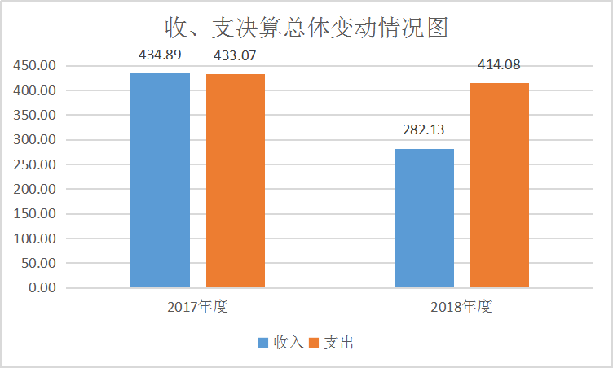
（图1：收、支决算总计变动情况图）（柱状图）

- 收入决算情况说明

2018年本年收入合计282.13万元，其中：一般公共预算财政拨款收入282.13万元，占100%；其他收入0万元，占0%。

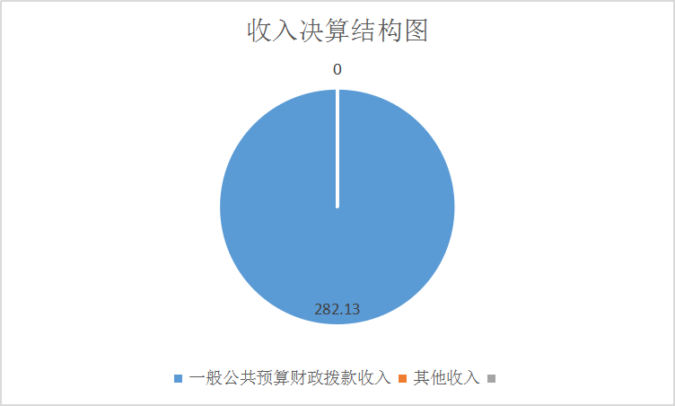
（图2：收入决算结构图）（饼状图）

- 支出决算情况说明
2018年本年支出合计414.08万元，其中：基本支出300.92万元，占72.67%；项目支出109.43万元，占26%；其他支出3.74万元，占0.9%。

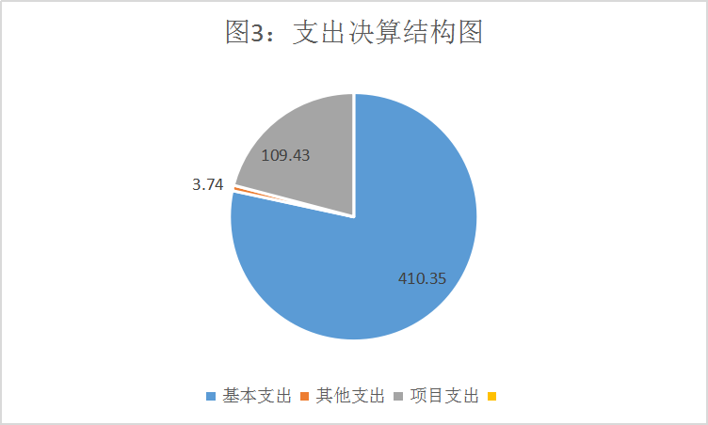
（图3：支出决算结构图）（饼状图）

四、财政拨款收入支出决算总体情况说明
2018年财政拨款收入总计282.13万元、支出总计414.08万元。与2017年相比，收入减少152.76万元、下降54%，支出减少18.99万元、下降4.59%。主要变动原因是上年未完工项目本年完工并支付。
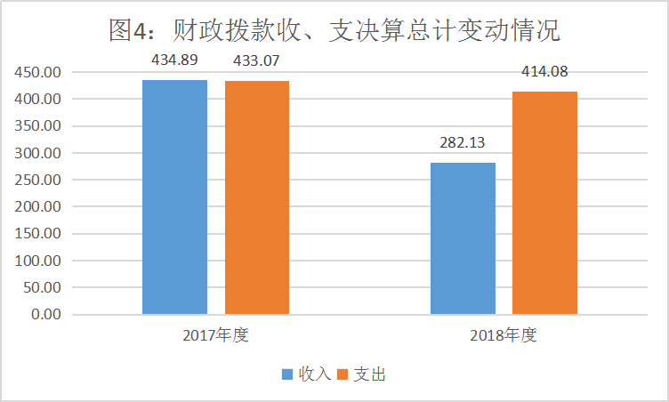
（图4：财政拨款收、支决算总计变动情况）（柱状图）

五、一般公共预算财政拨款支出决算情况说明

（一）一般公共预算财政拨款支出决算总体情况
2018年一般公共预算财政拨款支出410.35万元，占本年支出合计的99%。与2017年相比，一般公共预算财政拨款减少21.54万元，下降5%。主要要原因是上年未完工项目本年完工并支付。
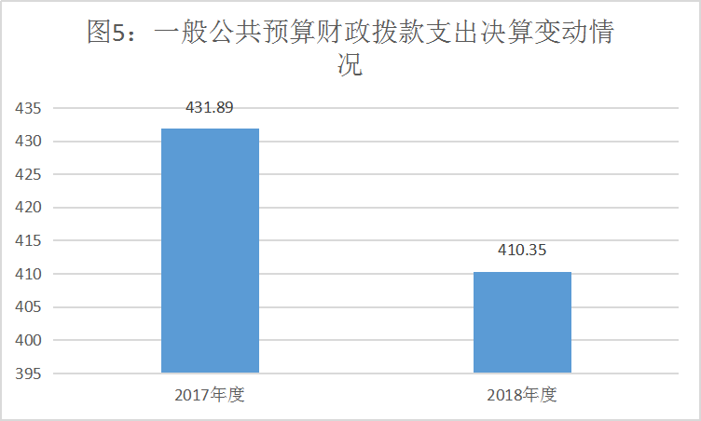
（图5：一般公共预算财政拨款支出决算变动情况）（柱状图）

（二）一般公共预算财政拨款支出决算结构情况
2018年一般公共预算财政拨款支出410.35万元，主要用于以下方面:一般公共服务（类）201支出3.05万元，占0.7%；社会保障和就业（类）208支出28.24万元，占6.7%；医疗卫生（类）210支出5.93万元，占1.45%；农林水（类）213支出359.95元，占87.72%；住房保障（类）221支出13.18万元，占3.21%；
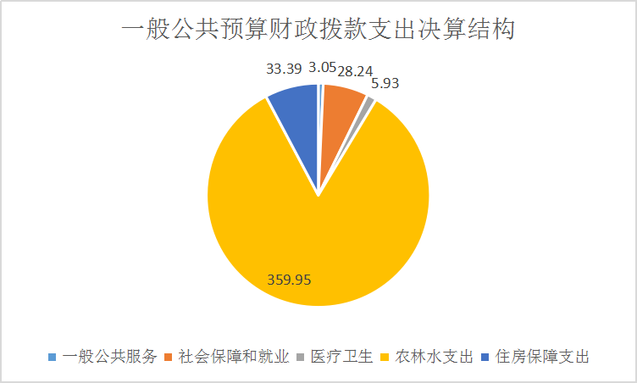
（图6：一般公共预算财政拨款支出决算结构）（饼状图）

（三）一般公共预算财政拨款支出决算具体情况

2018年一般公共预算支出决算数为410.35，完成预算100%。其中：
1.一般公共服务（类）201（款）23（项）99:支出决算为3.05万元，完成预算100%。
2.社会保障和就业（类）208款）05（项）05:支出决算为20.13万元，完成预算100%；社会保障和就业（类）208款）05（项）06:支出决算为8.11万元，完成预算100%。
3.医疗卫生与计划生育（类）210（款）11（项）01:支出决算为5.93万元，完成预算100%。
4.农林水（类）213（款）05（项）01：支出决算为253.57万元，完成预算100%；农林水（类）213（款）05（项）04：支出决算为40.03万元，完成预算100%；农林水（类）213（款）05（项）07：支出决算为14.8万元，完成预算100%；农林水（类）213（款）05（项）99：支出决算为51.55万元，完成预算100%.
5.住房保障（类）221（款）02（项）01：支出13.18万元，完成预算100%。

六、一般公共预算财政拨款基本支出决算情况说明
2018年一般公共预算财政拨款基本支出300.92万元，其中：
人员经费183.35万元，主要包括：基本工资、津贴补贴、奖金、伙食补助费、机关事业单位基本养老保险缴费、职业年金缴费、其他社会保障缴费、其他工资福利支出、生活补助、奖励金、住房公积金。
公用经费117.57万元，主要包括：办公费、印刷费、手续费、水费、电费、邮电费、物业管理费、差旅费、租赁费、培训费、劳务费、公务用车运行维护费、其他交通费、税金及附加费用、办公设备购置。

七、“三公”经费财政拨款支出决算情况说明

（一）“三公”经费财政拨款支出决算总体情况说明
2018年“三公”经费财政拨款支出决算为46.60万元，完成预算100%。

（二）“三公”经费财政拨款支出决算具体情况说明
2018年“三公”经费财政拨款支出决算中，因公出国（境）费支出决算0万元，占**%；公务用车购置及运行维护费支出决算46.6万元，占0%；公务接待费支出决算0万元，占0%。具体情况如下：
（图8：“三公”经费财政拨款支出结构）（饼状图）
1.因公出国（境）经费支出0万元。
2.公务用车购置及运行维护费支出46.6万元,完成预算100%。公务用车购置及运行维护费支出决算比2017年增加42.45万元，增长1022%。主要原因是2018年新购越野车一部。
其中：公务用车购置支出40万元。全年按规定更新购置公务用车1辆，其中：越野车1辆、金额40万元，主要用于开展日常工作。截至2018年12月底，单位共有公务用车2辆，其中：越野车2辆。
公务用车运行维护费支出6.6万元。主要用于日常工作等所需的公务用车燃料费、维修费、过路过桥费、保险费等支出。
3.公务接待费支出0元，主要原因是厉行节约。

八、政府性基金预算支出决算情况说明
2018年政府性基金预算拨款支出0万元。

- 国有资本经营预算支出决算情况说明
2018年国有资本经营预算拨款支出0万元。
- 预算绩效情况说明
- 预算绩效管理工作开展情况。
根据预算绩效管理要求，本部门（单位）在年初预算编制阶段，组织对“雨露计划”“扶贫保”项目开展了预算事前绩效评估，对2个项目编制了绩效目标，预算执行过程中，选取2个项目开展绩效监控，年终执行完毕后，对2个项目开展了绩效目标完成情况梳理填报。
- 项目绩效目标完成情况。
本部门在2018年度部门决算中反映“雨露计划”“扶贫保”2个项目绩效目标实际完成情况。
- “雨露计划”项目绩效目标完成情况综述。项目全年预算数10.5万元，执行数为10.5万元，完成预算的100%。通过项目实施，培养了技能型人才、促进建档立卡贫困户稳定就业。
- “扶贫保”项目绩效目标完成情况综述。项目全年预算数1.44万元，执行数为1.44万元，完成预算的100%。

项目支出绩效目标完成情况表
(2018 年度)
项目名称 |  |  | 雨露计划
预算单位 |  |  | 壤塘县扶贫和移民工作局
预算执行情况(万元) | 预算数: |  | 10.5 | 执行数: | 10.5
 | 其中-财政拨款: |  |  | 其中-财政拨款:
 | 其它资金: |  | 0 | 其它资金:
年度目标完成情况 | 预期目标 |  |  | 实际完成目标
 | 100% |  |  | 100%
绩效指标完成情况 | 一级指标 | 二级指标 | 三级指标 | 预期指标值(包含数字及文字描述) | 实际完成指标值(包含数字及文字描述)
 | 项目完成指标 | 培养技能型人才 | 培养技能型人才 | 培养技能型人才 | 培养技能型人才
 | 项目完成指标
 | 项目完成指标
 | 项目完成指标
 | 项目完成指标
 | ……
 | 效益指标
 | 效益指标 |  | 提高贫困人口素质，维护社会的稳定和经济的持续发展。 | 提高贫困人口素质，维护社会的稳定和经济的持续发展。 | 提高贫困人口素质，维护社会的稳定和经济的持续发展。
 | ……
 | 满意度指标 |  | 100% | 100% | 100%

- 部门开展绩效评价结果。
本部门按要求对2018年部门整体支出绩效评价情况开展自评，《壤塘县扶贫和移民工作局2018年部门整体支出绩效评价报告》见附件。
本部门自行组织对2项目、2项目开展了绩效评价，《壤塘县扶贫和移民工作局项目2018年绩效评价报告》见附件。

十一、其他重要事项的情况说明

（一）机关运行经费支出情况
2018年，壤塘县扶贫和移民工作局运行经费支出300.92万元，比2017年减少90.72万元，下降30%。主要原因是人员增减变动。

（二）政府采购支出情况
2018年，壤塘县扶贫和移民工作局政府采购支出总额52万元，其中：政府采购货物支出52万元。主要用于购买公务用车和办公设备。授予中小企业合同金额52万元，占政府采购支出总额的100%。

（三）国有资产占有使用情况
截至2018年12月31日，扶贫和移民工作局共有车辆2辆，其中：一般公务用车2辆，主要用于日常工作开展。单价50万元以上通用设备**台（套），单价100万元以上专用设备**台（套）。

- 名词解释

1.财政拨款收入：指单位从同级财政部门取得的财政预算资金。
2.其他收入：指单位取得的除上述收入以外的各项收入。
3.年初结转和结余：指以前年度尚未完成、结转到本年按有关规定继续使用的资金。
4.结余分配：指事业单位按照事业单位会计制度的规定从非财政补助结余中分配的事业基金和职工福利基金等。
5、年末结转和结余：指单位按有关规定结转到下年或以后年度继续使用的资金。
6.一般公共服务：指反映政府提供一般公共服务的支出。
7.公共安全：指反映政府维护社会公共安全方面的支出。
8.教育 ：指反映政府教育事务支出。
9.文化体育与传媒 ：指反映政府在文化、体育、文物、广播影视、新闻出版等方面的支出。
10.社会保障和就业：指反映政府在社会保障与就业方面的支出。
11.医疗卫生与计划生育：指反映医疗卫生与计划生育、中医等管理事务方面的支出。
12.农林水：指反映政府农林水支出。
13.住房保障：指集中反映政府用于住房方面的支出。
14.国防支出：反映政府用于国防方面的支出。
15.基本支出：指为保障机构正常运转、完成日常工作任务而发生的人员支出和公用支出。
16.项目支出：指在基本支出之外为完成特定行政任务和事业发展目标所发生的支出。
17.“三公”经费：指部门用财政拨款安排的因公出国（境）费、公务用车购置及运行费和公务接待费。其中，因公出国（境）费反映单位公务出国（境）的国际旅费、国外城市间交通费、住宿费、伙食费、培训费、公杂费等支出；公务用车购置及运行费反映单位公务用车车辆购置支出（含车辆购置税）及租用费、燃料费、维修费、过路过桥费、保险费等支出；公务接待费反映单位按规定开支的各类公务接待（含外宾接待）支出。
18.机关运行经费：为保障行政单位（含参照公务员法管理的事业单位）运行用于购买货物和服务的各项资金，包括办公及印刷费、邮电费、差旅费、会议费、福利费、日常维修费、专用材料及一般设备购置费、办公用房水电费、办公用房取暖费、办公用房物业管理费、公务用车运行维护费以及其他费用。

第四部分 附件

附件1
壤塘县扶贫开发局
关于2018“雨露计划”绩效自评报告

一、项目概况
根据县财政局要求对我局“雨露计划工作”进行自评工作，我局根据实际情况及时成立以局长钱莉为组长，局分管领导朱福玲为副组长、单位工作人员为成员的自评工作组。
（一）项目资金申报及批复情况。
全局为顺利进行“雨露计划”项目支出，根据川扶贫办要求以“雨露百事通”APP或登陆国务院扶贫办雨露计划网站实名注册两种方式申报，县财政局要求通过村级确认、乡镇初审、县级审核，并对最终申报人员名单进行乡、村两级公示；对资金申报、批复是由县财政直接下达指标到大平台，我局以直补方式将资金转入申请学生银行卡（或直系亲属银行卡）进行统一支付。
（二）项目绩效目标。
总体绩效目标：培养技能型人才。
社会效益目标：提高贫困人口素质，维护社会的稳定和经济的持续发展。
（三）项目资金申报相符性。
项目申报内容是与具体实施内容相符、申报目标合理可行。
二、项目实施
1.资金计划及到位。该项目计划申报100名学生，每名学生每学期750元，计划资金15万元。截止评价时点实际到位情况，于2018年5月25日，预算资金15万元全部到位，
2.资金使用。截止评价时点项目资金的实际支出共10.5万元。其中，春季“雨露计划”审核通过77人，拨付资金5.775万元；秋季“雨露计划” 审核通过63人，拨付资金4.725万元。结余资金余4.5万元由财政全部收回。支付进度达到100%。
三、项目绩效情况
（一）项目完成情况。
项目实施已完工，项目实施进度达到100%，对照项目计划目标，培养了技能型人才、促进建档立卡贫困户稳定就业。
（二）项目效益情况。
1.引导和支持农村贫困家庭新成长劳动力接受职业教育。
2.为贫困家庭培养了技能型人才、促进稳定就业、长期就业，实现脱贫致富。
3.提高了贫困家庭人口素质，促进贫困家庭经济收入的。
四、问题及建议：无
2018年“扶贫保”绩效自评报告

一、项目概况
根据相关文件要求对我单位“扶贫保”进行自评工作，我单位根据实际情况及时成立以局长钱莉为组长、分管财务副局长张建军为副组长、项目管理人员及财务人员为成员的小组。
（一）项目资金申报及批复情况。
我局为顺利进行“扶贫保”项目支出，根据相关文件要求:首先该项目的实行由乡镇工作人员从贫困户征集该笔保险总额中20%的保险费用，汇总后交由县人民保险公司，保险公司开具发票给乡镇；之后由县人民保险公司对保险总额中80%需财政补贴的保险费用开具发票，县财政局对保险总额中80%中的80%（即县财政局支县财政局支付保险总额的64%）进行支付，县扶贫开发局对保险总额中80%中的20%（即县财政局支县财政局支付保险总额的16%）进行支付。
（二）项目资金申报相符性。
项目申报内容是与具体实施内容相符、申报目标合理可行。
二、项目实施及管理情况
（一）资金计划及使用情况。
1.资金计划。该项目资金计划全县60个行政村，2139户，资金共12.856万元。其中县财政局资金8.23万元，县扶贫开发局资金4.626万元。
2.资金使用。
截止评价时点项目资金的实际支出共71870.4元，余56689.6元；支付进度达到100%。
（二）项目实施情况。
该项目实施进度已达100%，由于个人计划参保费用由原本每户60元调至每户42元。导致原本计划资金结余56689.6元。
三、项目绩效情况
（一）项目完成情况。
截止2018年底，2018年度扶贫保项目实施全部已完工，项目实施进度达到100%，对照项目计划完成目标，
（二）项目效益情况。
以政策扶持和产品创新为支撑，引导保险资源向贫困户倾斜，增强贫困人口抗风险能力，将有效发挥保险保障功能，巩固脱贫攻坚成果，避免贫困群众因意外事故、疾病等原因致贫返贫。为建档立卡贫困户构筑牢固的安全“防火墙”。
四、问题及建议
（一）存在的问题。
无
（二）相关建议：无

附件2

第五部分 附表

一、收入支出决算总表

二、收入总表

三、支出总表

四、财政拨款收入支出决算总表

五、财政拨款支出决算明细表（政府经济分类科目）

六、一般公共预算财政拨款支出决算表

七、一般公共预算财政拨款支出决算明细表

八、一般公共预算财政拨款基本支出决算表

九、一般公共预算财政拨款项目支出决算表

十、一般公共预算财政拨款“三公”经费支出决算表

十一、政府性基金预算财政拨款收入支出决算表

十二、政府性基金预算财政拨款“三公”经费支出决算表

十三、国有资本经营预算支出决算表

